**Requerimento**

**Nº. 350/2020**

**“Requer seja oficiado o Sr. Prefeito Municipal para informar sobre o cumprimento da decisão judicial proferida na Ação Civil de Improbidade Administrativa – Dano ao Erário, movida pelo Ministério Público Estadual.”**

Senhor Presidente,

**Considerando** decisão proferida pelo Juiz de Direito da 1ª Vara Cível desta Comarca, que determina a exoneração dos cargos comissionados criados pelas Leis Complementares 223/2017 e 229/2018;

**Considerando** que estamos em situação financeira mais que precária da máquina pública;

**Considerando** que a exoneração deste “mar de comissionados”, que em sua totalidade também recebe a tal gratificação sem parâmetro;

**Considerando** que o não cumprimento da legislação trabalhista, poderá aumentar ainda mais todo o dano ao erário que já vem sendo realizado;

É que:

O Vereador infra-assinado nos termos regimentais em vigor, **REQUER** seja oficiado ao Sr. Prefeito Municipal informar à esta Casa de Leis o que segue:

1. Qual a atitude será tomada face a decisão judicial?
2. Quando serão realizadas as exonerações determinadas na sentença judicial?
3. O Município possui condições financeiras de cumprir tais exonerações?
4. O percentual prudencial da folha de pagamento está sendo respeitado?

D.1 – Caso negativo, em qual percentual está sendo excedido?

1. Considerando a reeleição, quando teremos uma nova reforma administrativa obedecendo a legislação, sendo encaminhada para o legislativo?

Plenário da Câmara Municipal de São Sebastião, **Sala Vereador Zino Militão dos Santos,** 24 de novembro de 2020.

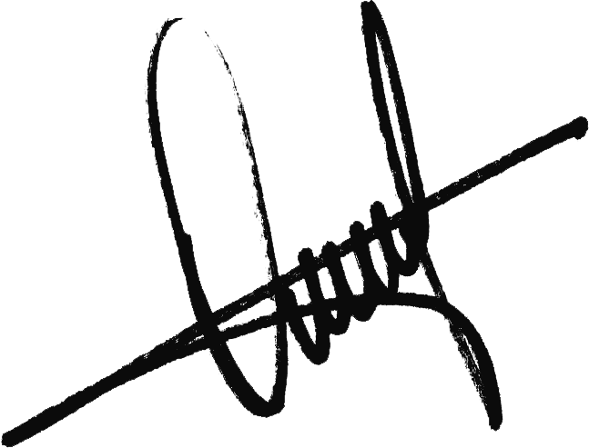

**Onofre Santos Neto**

**“NETO”**

**VEREADOR**